26. April 2022
PRESSEMELDING

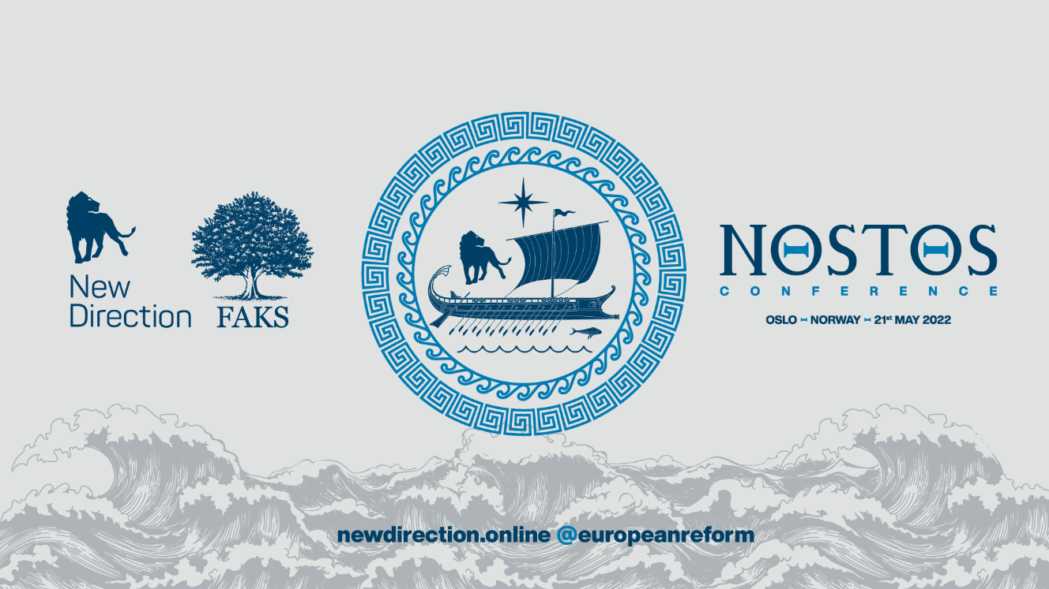

KONSERVATISME – KONFERANSE 21. MAI 2022

Den europeiske konservative tankesmien New Direction, Roger Scruton Legacy Foundation og den norske studentorganisasjonen FAKS (Foreningen for alle konservative studenter) har gått sammen om å arrangere NOSTOS - en heldags konferanse om Roger Scrutons filosofi og hva det vil si å være konservativ i dagens Europa.
«Dette blir FAKS’ hittil største event», poengterer Knut Haraldsen som er prosjektleder for konferansen. «New Direction har booket Hotel Bristol midt i Oslo Sentrum og vi gleder oss til en dag fylt med både paneldiskusjoner og enkeltforedrag», fortsetter han. «Vi får besøk av mange spennende talere som Öde Nerdrum, Kasper Støvring, Andreas Masvie, Carl Korsnes med flere».
Haakon Teig er leder for FAKS og forteller mer om tematikken for konferansen: «Verden i dag er preget av oppløsning og atomisering og mange er fremmedgjort fra fellesskap og fra tradisjonen bak det som har skapt gode samfunn. Roger Scruton svarer på dette når han vektlegger vårt grunnleggende behov for tilhørighet. Scruton har lenge vært den viktigste tenkeren for den konservative bevegelse i europa og kjernen i hans politiske filosofi er tanken om «hjemmet» der «NOSTOS» handler om denne reisen hjem. Roger Scrutons filosofi gir en politisk visjon for alle områder av samfunnet og dette gjenspeiles i at konferansen har 5 undertemaer hver med sine sesjoner»:
- The crisis of modern architecture in Europe
- Western civilization
- Green conservatism
- Sovereignty and the nation state from a european perspective
- Sexuality, courtship and marriage
Visjonen bak NOSTOS – konferansen er å være Norges viktigste møteplass for alle konservative interesser i Norge, og en møteplass for konservative i hele Norden og Europa. «Det konservative miljøet i Norge har et mye lavere ambisjonsnivå enn det vi har – de ville aldri funnet på å gjøre noe lignende», utbryter en smilende Teig.
Historien bak eventet startet som en ide hos Teig. Men det skulle etterhvert vise seg vanskelig for FAKS som studentorganisasjon å gjennomføre noe slikt alene. «Det har vært en lang prosess», sier Teig. «Vendepunktet kom da jeg og folkene rundt meg kom i kontakt med tankesmien New Direction som nå er offisiell arrangør av eventet, samt Roger Scruton Legacy Foundation. Responsen var overveldende positiv!»
Knut Haraldsen forteller at konferansedeltagerne ikke bare skal få intellektuell næring, men god konferansemat og festsamling med 3-retters gallamiddag på kvelden, inkludert i konferanseavgiften. «Vi har begrenset med plasser og billettprisene er subsidierte. Her er det førstemann til mølla», avslutter han.
Mer informasjon om konferansen og påmelding
Les om Roger Scruton
Les om Tankesmien New Direction.
Les om FAKS

